|  |  |  |
| --- | --- | --- |
|  | **Carátula para entrega de prácticas** | |
| Facultad de Ingeniería | | Laboratorio de docencia |

Laboratorios de computación

salas A y B

|  |  |
| --- | --- |
| *Profesor:* | **Castillo Corona Dulce Mónica** |
| *Asignatura:* | **Fundamentos de programación** |
| *Grupo:* | **2** |
| *No de Práctica(s):* | **1** |
| *Integrante(s):* | **León Vázquez Johanan Israel**  **Reyes Castro Sebastián** |
|  | **Romero de los Santos Carlos Cesar**  **Vidal García Gabriela** |
| *Semestre:* | **2018-1** |
| *Fecha de entrega:* | **16/08/17** |
| *Obervaciones:* |  |
|  |  |

CALIFICACIÓN: __________

**Objetivo:**

Descubrir y utilizar herramientas de software que se ofrecen en Internet que permitan realizar actividades y trabajos académicos de forma organizada y profesional a lo largo de la vida escolar, tales como manejo de repositorios de almacenamiento y buscadores con funciones avanzadas.

**Desarrollo**

Paso 1. Entrar a <https://github.com>. crear una cuenta en GitHub

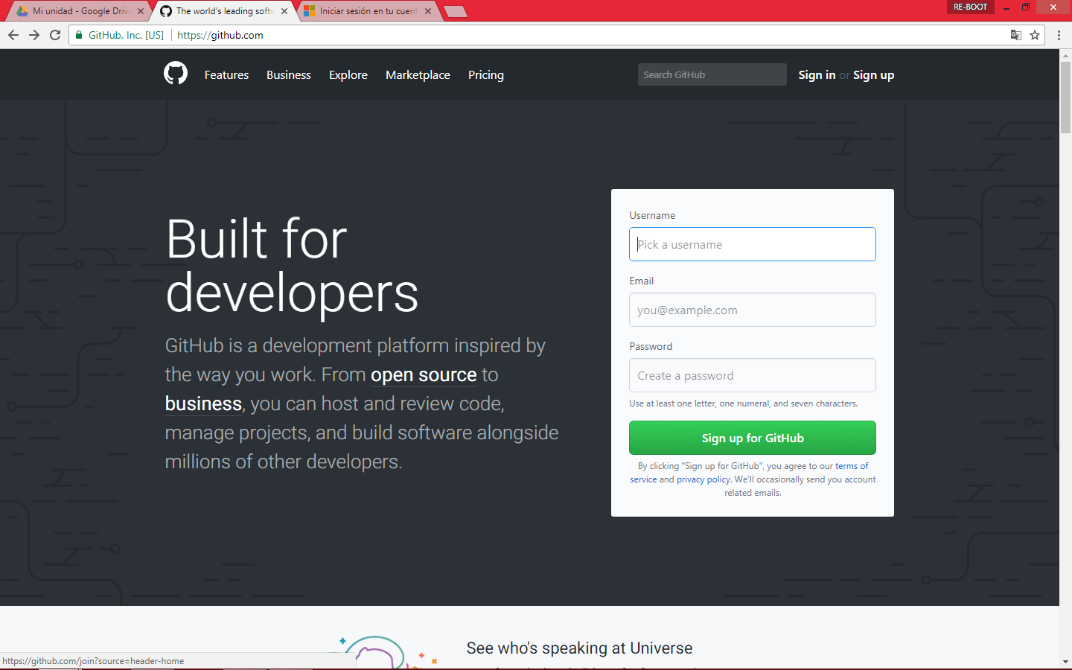

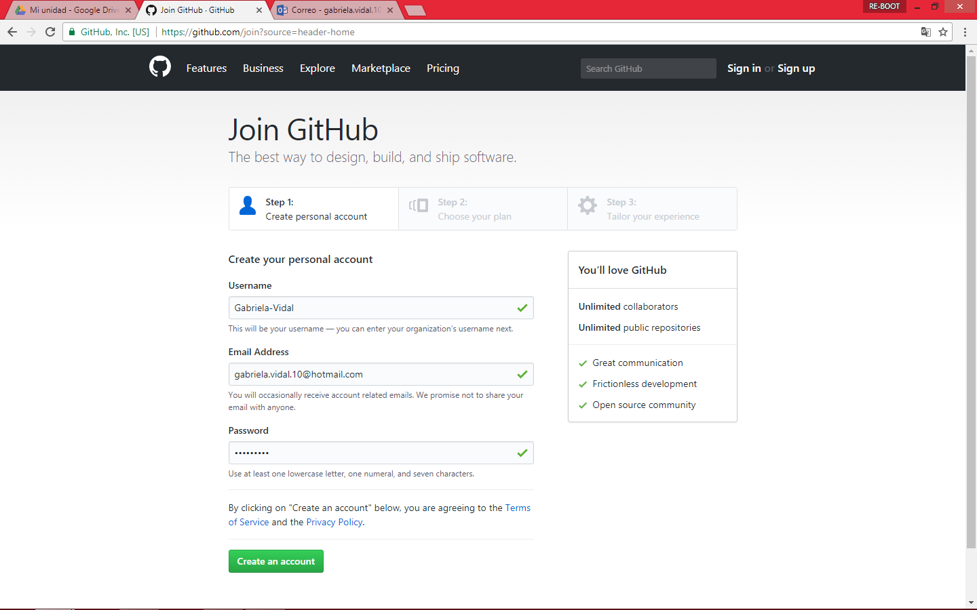

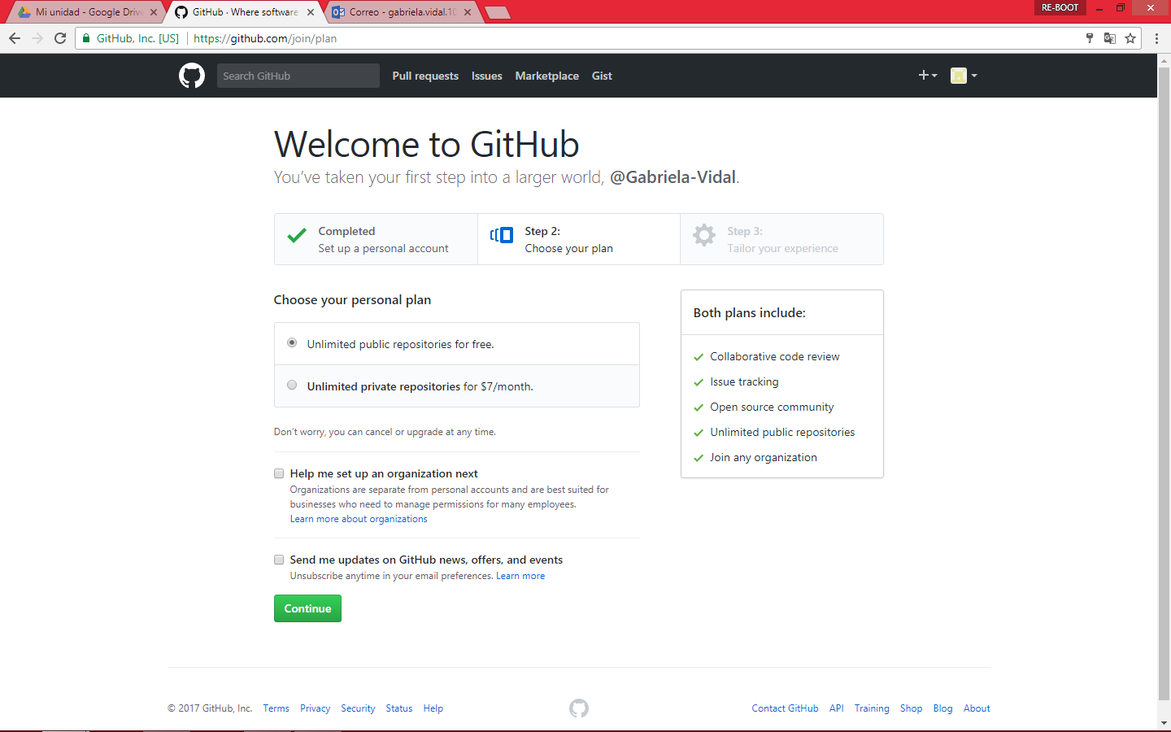

Paso 2. Crearemos el primer repositorio dando click en “Start a project”

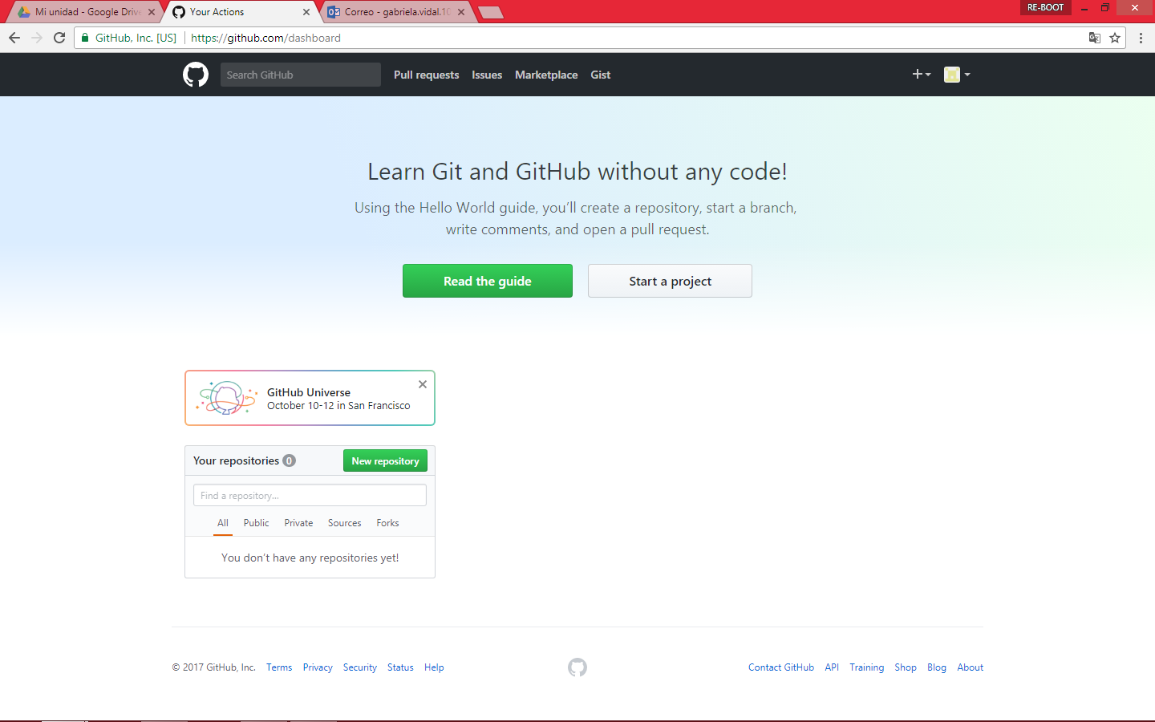

Paso3. Escribimos el nombre y la descripción del repositorio y damos click en “Create repository”

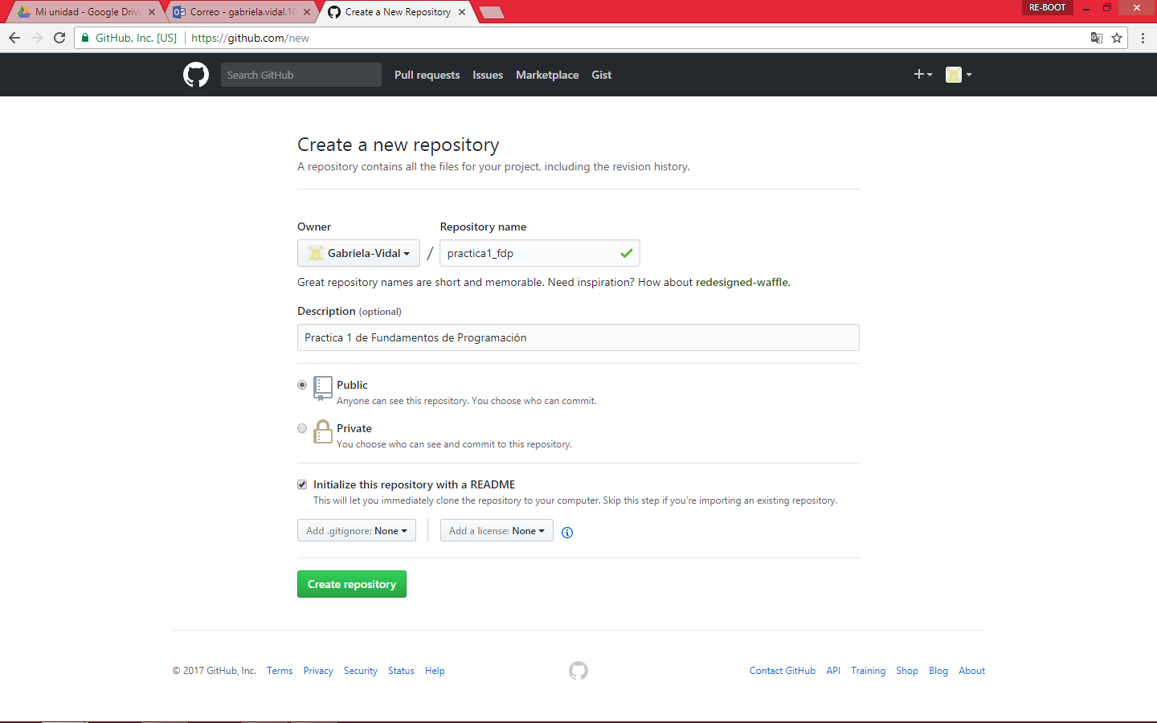

Paso 4. Creamos un archivo llamado Datos dentro del repositorio y en la primera linea ecribimos nuestro nombre

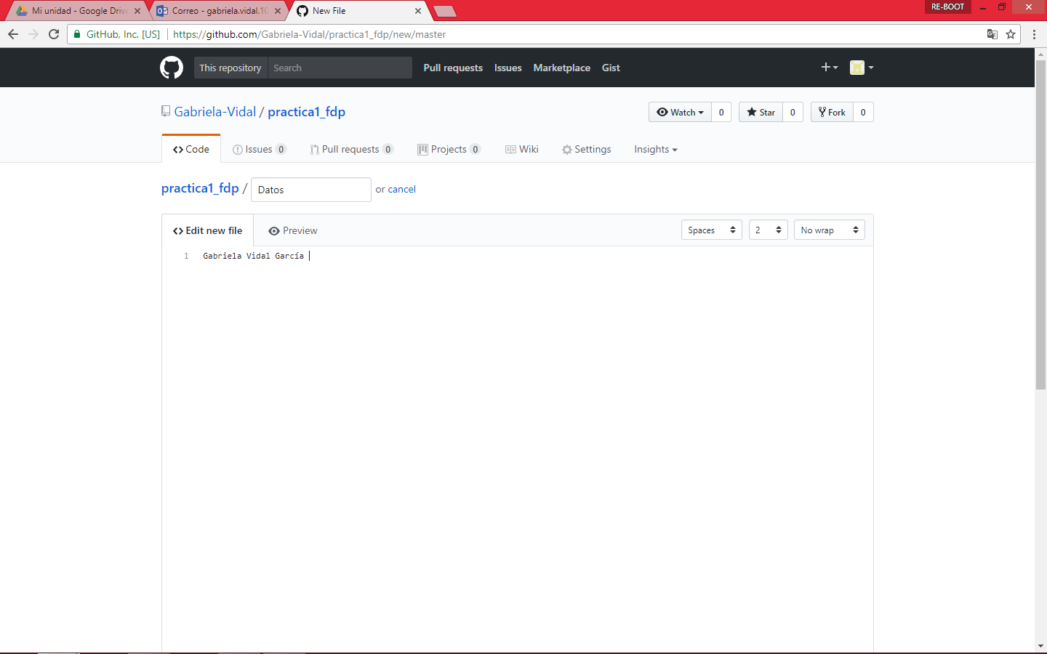

En la parte baja de la página, en Commit new file explicaremos el archivo creado. Después damos click en Commit new fil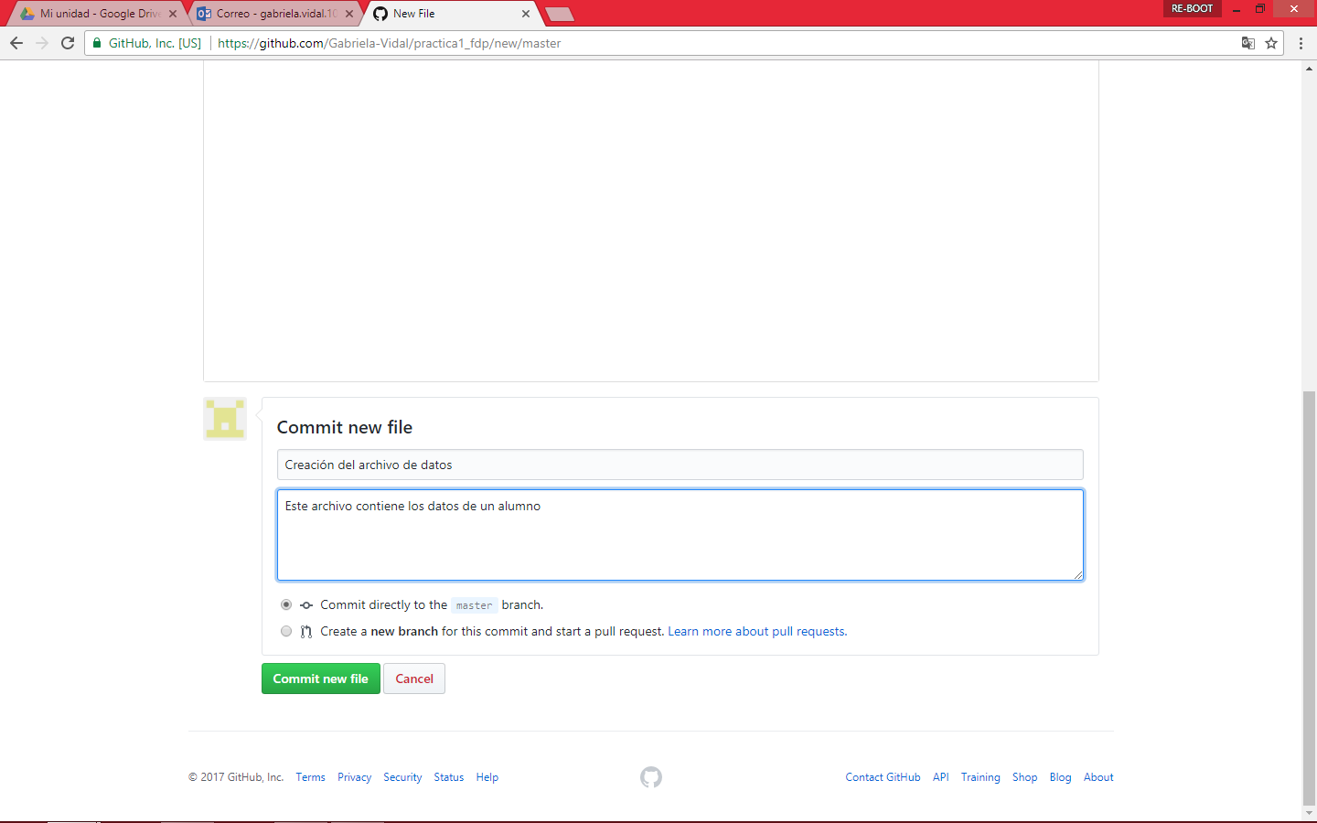

En la siguiente imagen observamos que la carpeta Datos ha sido creada.

Paso 5. Daremos click en el botón “upload files” para agreagar dos imágenes.

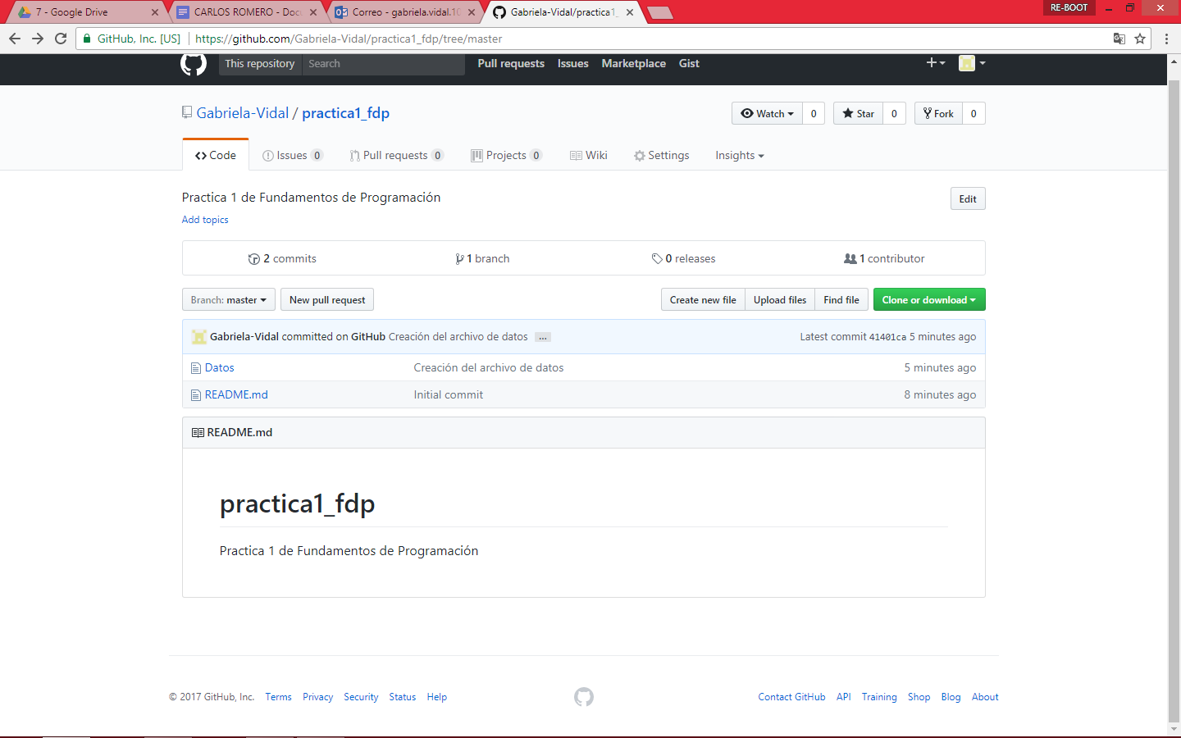

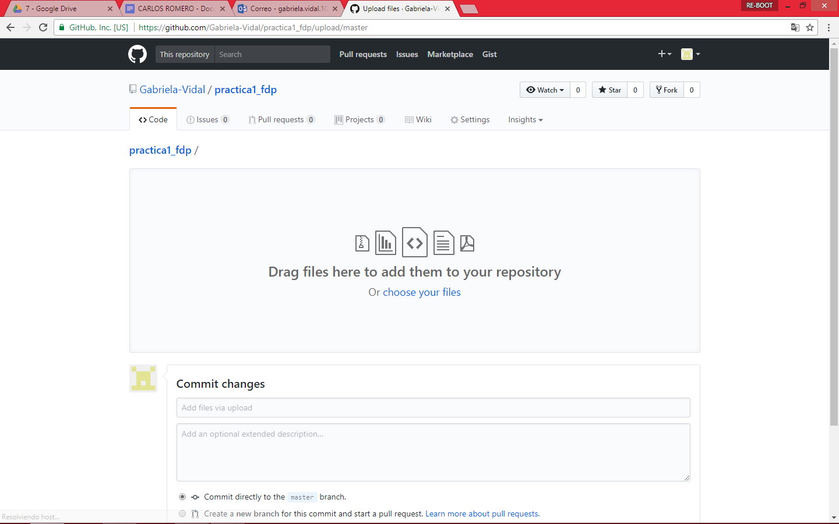

Paso 6. Seleccionamos los archivos que queremos subir y en Commit hacemos la explicación. Damos click en “Commit Changes”.

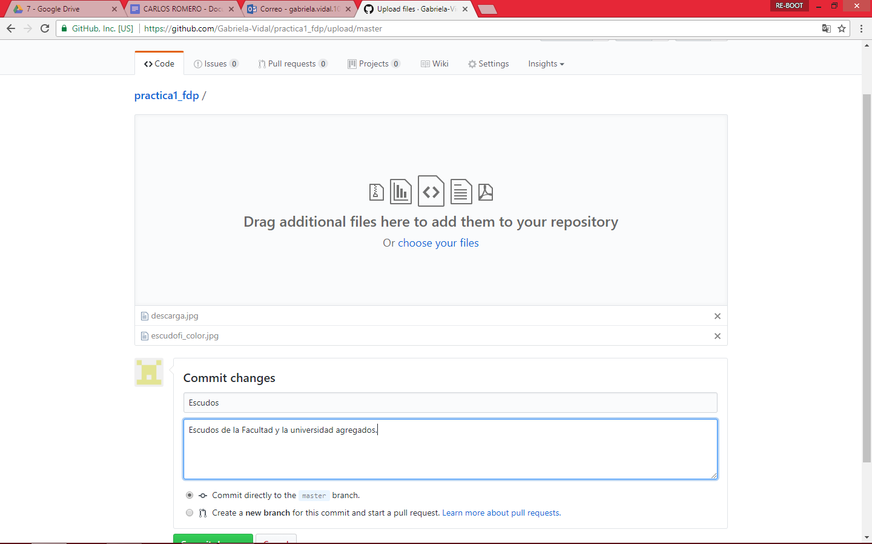

Paso 7. Modificaremos el archive Datos. Abrimos el archivo y en las siguientes lineas agregaremos nuestro número de cuenta y nuestro correo.

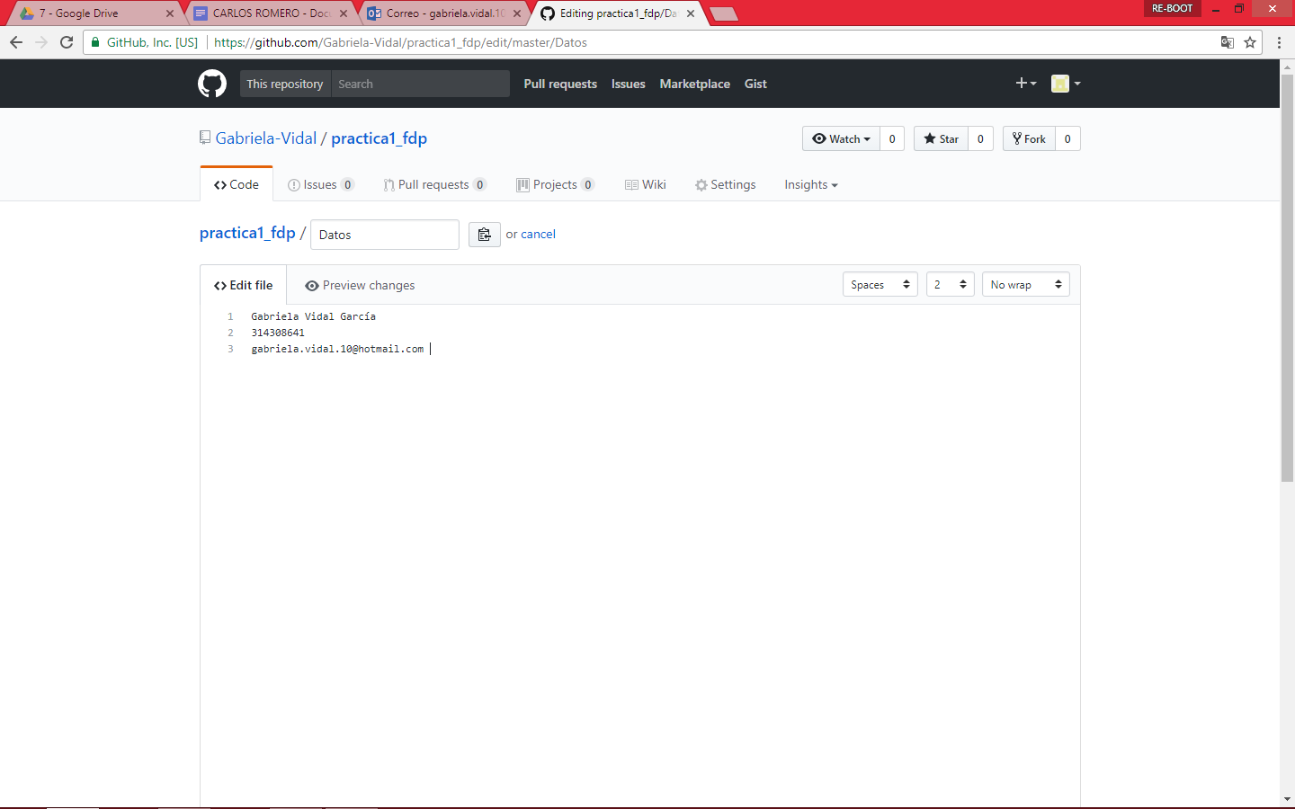

Y en commit changes explicaremos las modificaciones que realizamos. Damos click en “Commit Changes”

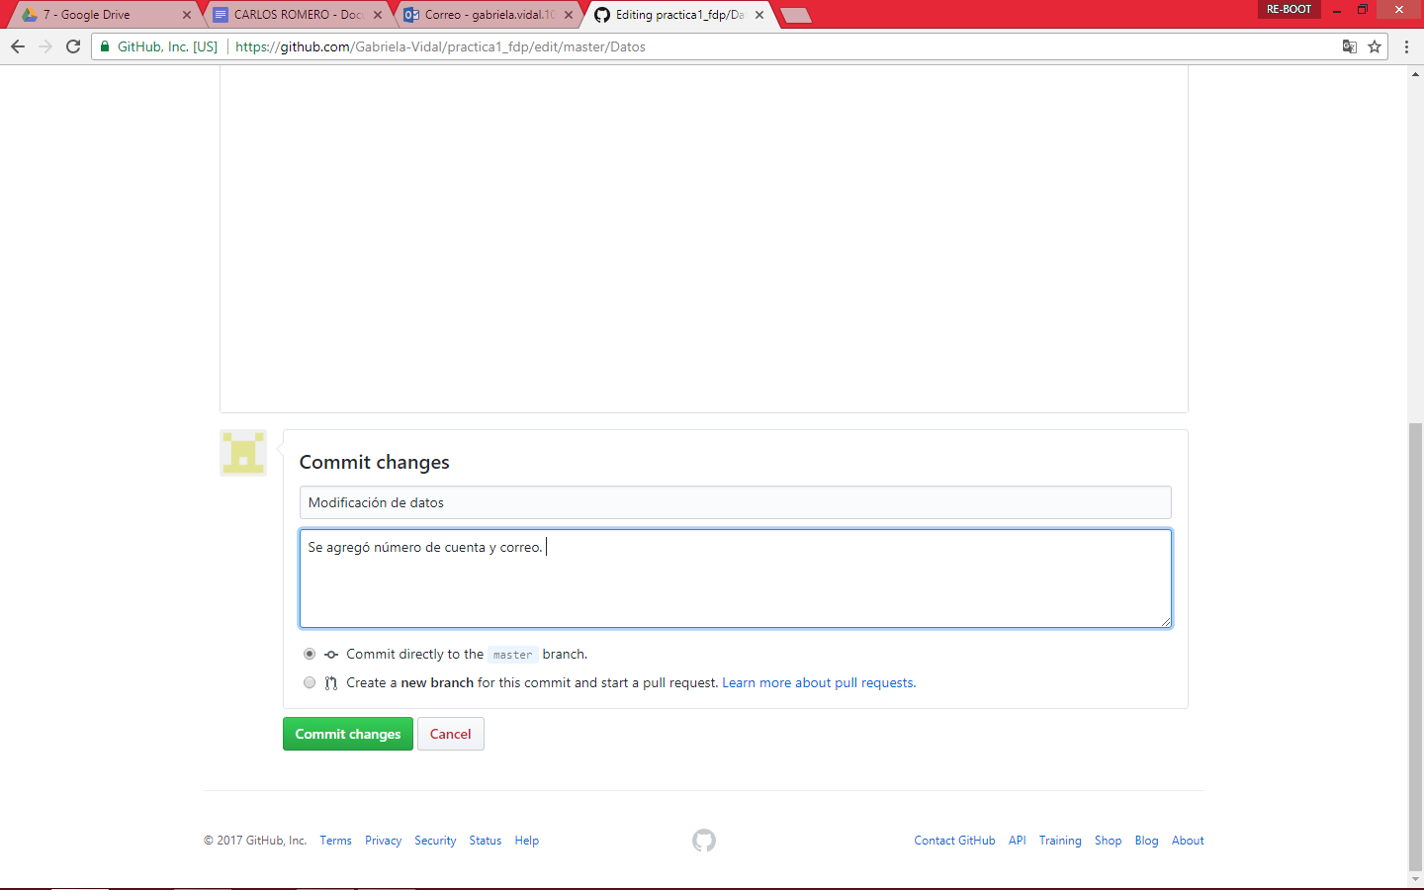

En la página principal del repositorio podemos ver el número de commits.

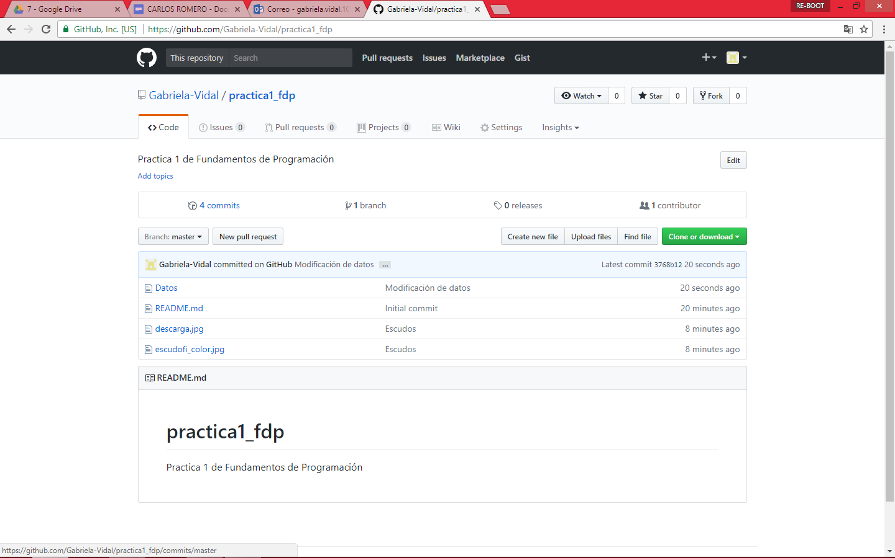

Podemos abrir cada uno de ellos y ver cada modificación realizada.

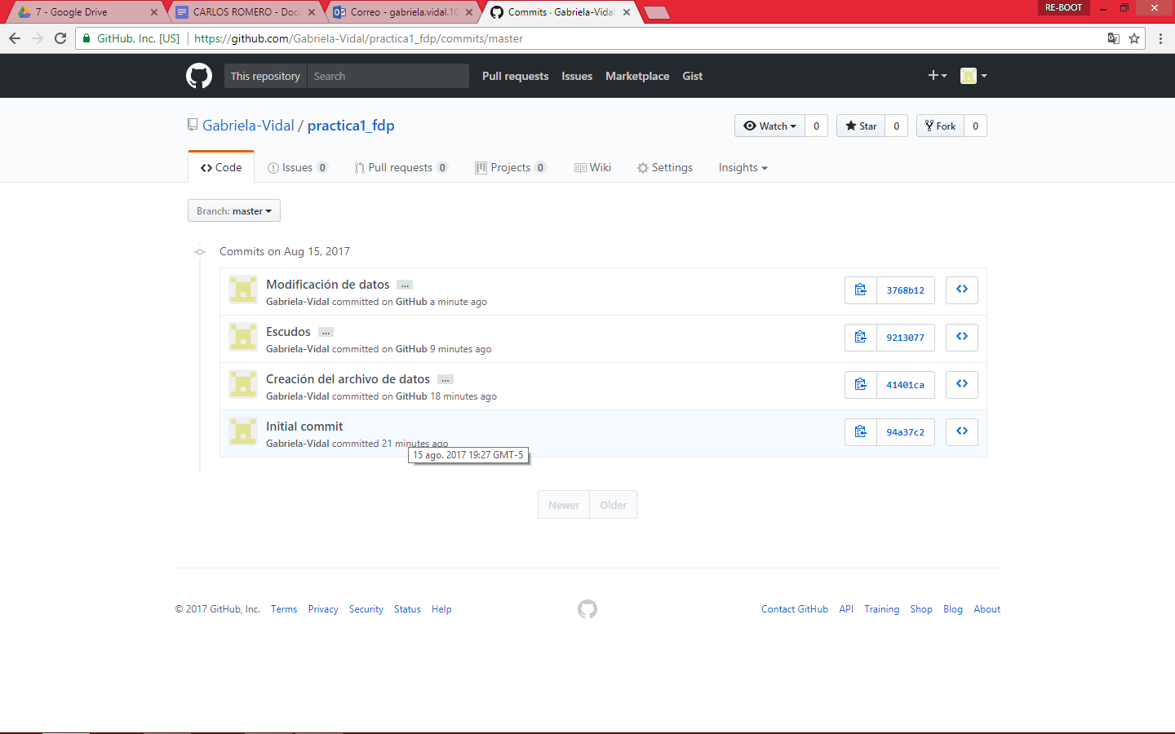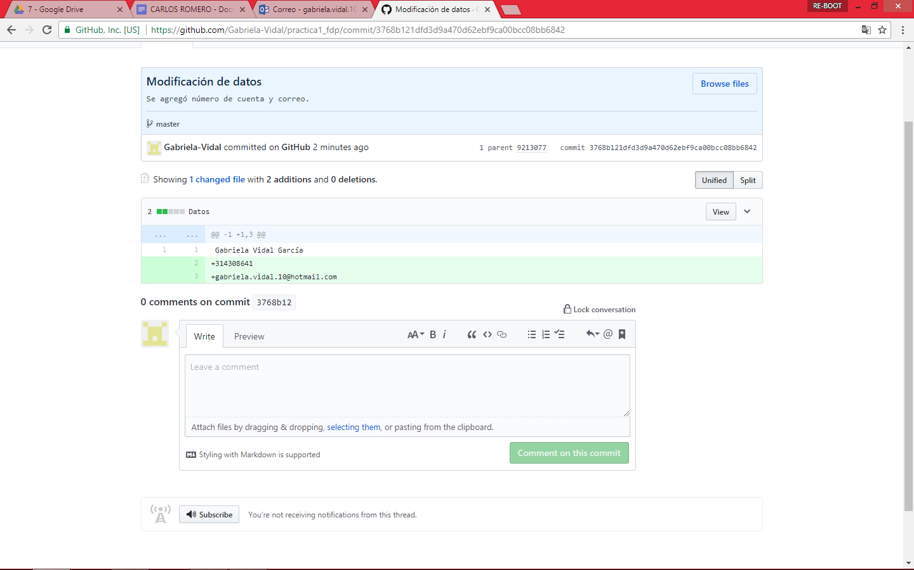

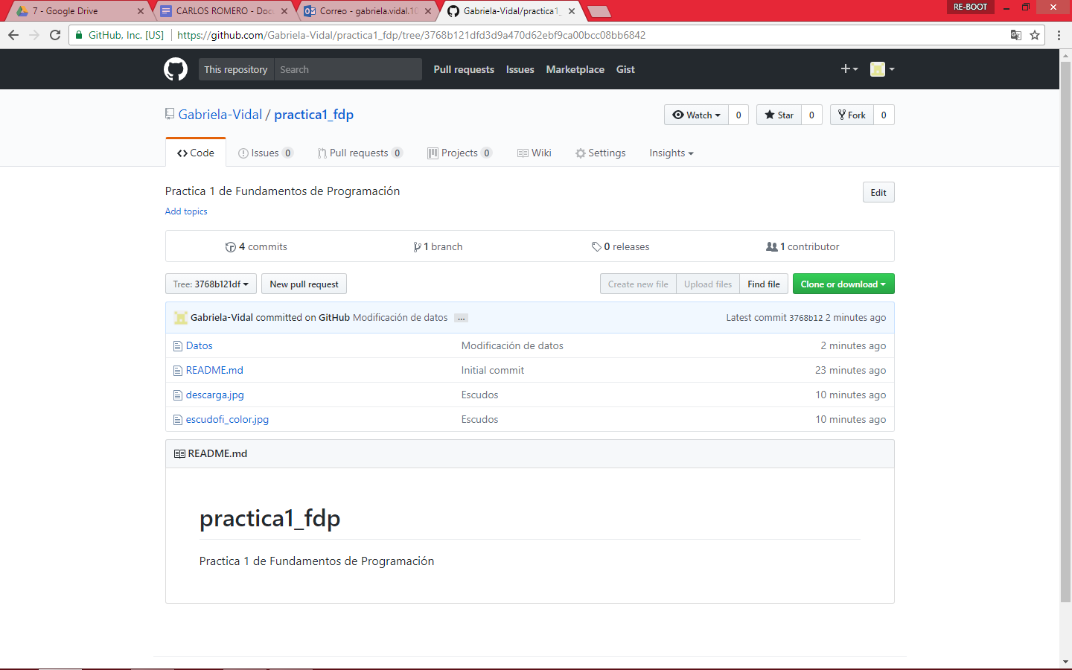

Conclusión

Crear y utilizar sitios como GitHub es de gran ayuda para el ambito académico y laboral, puesto que lleva un muy buen control de las acciones que realizamos y además podemos regrasar a modificaciones que hicimos tiempo atrás teniendo un gran apoyo que son las notas con las que identificaremos con precision lo que hicimos.

Logré conocer herramientas de internet que no conocía en sitios que utilizo gran parte del tiempo, como Google y que pueden ser de gran ayuda después.